Муниципальное дошкольное образовательное учреждение « Чернавский детский сад» муниципального образования Милославский муниципальный район Рязанской области

Сценарий спортивного праздника по правилам пожарной безопасности для старшей группы

«Юные пожарные»

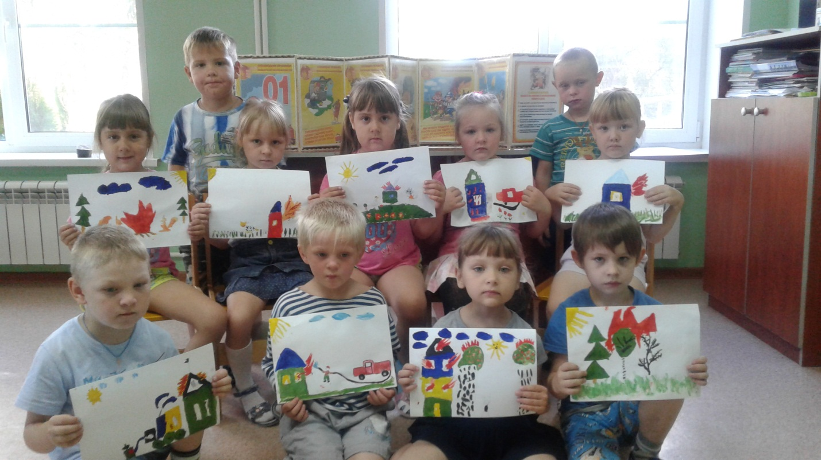 Выполнила: воспитатель Селезова Л.В.

Чернава,2019
Цель мероприятия: Пропаганда и развитие культуры безопасности детей, навыков безопасного поведения при пожаре.
Задачи:
1. Обогащать знание детей о профессии «пожарный», закреплять и систематизировать знания о причинах возникновения пожара, правилах поведения во время пожара.
2. Развивать самостоятельность, находчивость, собранность, ответственность, ловкость, быстроту, выносливость.
3. Развивать умения находить решение в сложных ситуациях.
4. Воспитывать уважение к труду пожарных.
5. Воспитывать осторожность при обращении с огнем, бережное отношение к своей жизни.
Оборудование: гимнастические скамейки, кегли, машинки, ведра, игрушки, мяч, телефоны, аппаратура.
Ход мероприятия
Дети колонной под музыку входят в зал и занимают свои места.
Ведущий: Дорогие ребята!
Сегодня праздник наш
Для тех, кто любознательный.
И разговор мы поведем
Пожарно-развлекательный!
А начну я с легенды.
«Легенда об огне»
- Жил-был огонь. Был он очень опасным и задиристым. Гулял, где хотел, никого не щадил, сжигал все подряд и был злейшим врагом всего живого. Повстречал Огонь человека:
- слушай, Человек давай померимся силой.
Тот согласился, и вот начался бой. Человек заманил
Огонь к реке, и сам прыгнул в воду, Огонь за ним. Схватил Человек мокрой рукой язык пламени и хотел затушить. Взмолился Огонь:
- Не туши меня верой и правдой буду тебе служить.
Пожалел его Человек. Вот так и начал Огонь служить людям, стал другом. Но когда он попадает в руки маленьких детей или небрежных и не внимательных взрослых, то по-прежнему показывает свой характер: старается убежать и гулять по лесам, по полям, по деревьям. Недаром, есть пословица «Дерево с огнем не дружит». И если небрежно обращаться с огнем – может произойти беда! А какая может произойти беда? (ответы детей)
Ведущий: Совершенно верно, ребята. А вы играете с огнем? А кто же нам
Ведущий: Ребята, а знаете ли вы, что нужно делать, для того чтобы не было огня? (Ответы детей).
Ведущий: А теперь давайте вспомним, что нужно делать, если возник пожар. ( Ответы детей)
Ведущий: Я предлагаю заучить маленькое правило: «Пусть помнит каждый гражданин, пожарный номер «01». Давайте вместе его повторим. (Дети повторяют) .
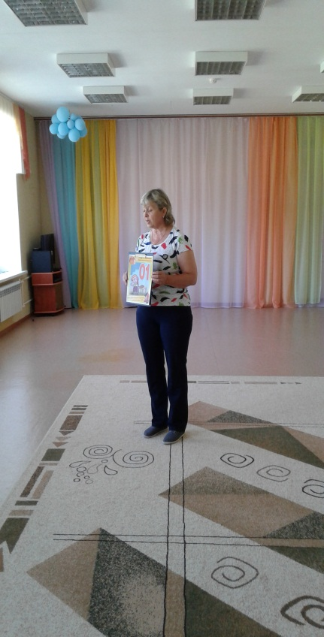
Хотите немного побыть пожарными? Чтобы умело и быстро тушить пожары, мало быть храбрым человеком, знать все правила пожарной безопасности, всю пожарную технику и приемы борьбы с огнем. Пожарные должны быть ловкими и сильными бойцами. Для этого они много занимаются спортом. Вот и сегодня в нашем зале встречаются две команды будущих пожарных - «Угольки» и «Капельки». Поприветствуем их
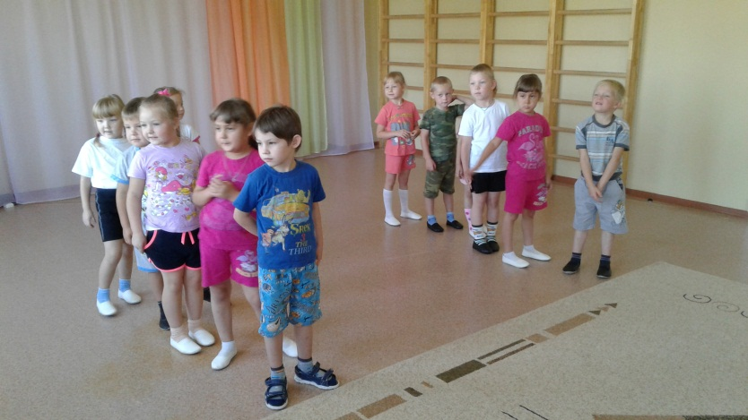
Ведущий: При обнаружении начавшегося пожара очень важно сообщить об этом как можно скорее в пожарную охрану, ведь чем быстрее приедут пожарные, тем легче и с меньшим ущербом будет прекращен пожар.
Не теряться никогда,
Действовать умело!
Если близко телефон
И тебе доступен он
Нужно 01 набрать
Быстро адресок сказать.
Если же огонь большой
Дымом все объято
Выбегать из дома вон
Надо вам, ребята.
1-й конкурс «Кто быстрее сообщит о пожаре».
Нужно добежать по гимнастической скамейке до телефона набрать номер пожарной охраны и сообщить о пожаре, называя свой домашний адрес. «Возник пожар по адресу… ».
2-й конкурс «Пожарные едут на помощь»
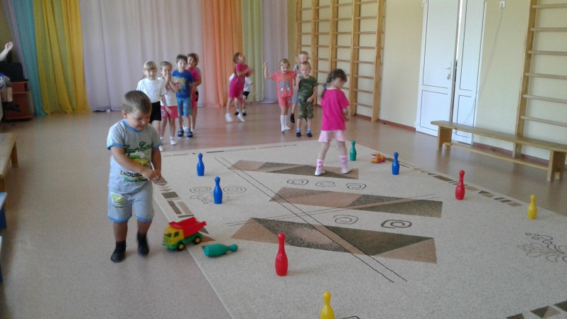
3-й конкурс «Чья команда быстрее спасет от огня игрушку».
Признание пожарных – помогать
Из огня людей спасать.
Кошек, рыбок и собачек
Хомячков, любимый мячик.

Ведущий: Очень часто, когда пожарные приезжают на пожар, прежде чем тушить огонь они ведут спасательные работы. Выносят из огня детей, животных, стариков, инвалидов. Надо, преодолевая препятствия, подтянуться на гимнастической скамейке и добраться до «места пожара», взять в руки игрушку и вынести из огня, добежать до своей команды и встать в конец колонны.
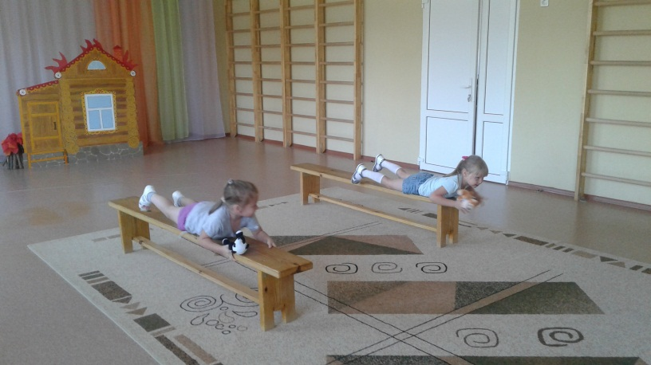
Ведущий: Молодцы, ребята, все игрушки вы спасли. Предлагаю вам немного отдохнуть. Проведём игру
Игра «Это я»
Ведущий: Я буду читать четверостишие, а вы после каждого стиха, если сочтете нужным поступить именно так, говорите хором: «Это - я, это – я, это - все мои друзья! », а если неправильно, будете молчать.
1. Кто, задорный и веселый,
Верность правилам храня,
Бережет родную школу
От огня?
Дети: это я, это - я, это все мои друзья
2. Кто поджег траву у дома,
Подпалил ненужный сор,
А сгорел гараж знакомых
И строительный забор?
Дети: (молчат)
3. Кто соседской детворе
Объясняет во дворе,
Что игра с огнем недаром
Завершается пожаром?
Дети отвечают.
4. Кто украдкой, в уголке
Жег свечу на чердаке?
Загорелся старый стол-
Еле сам живой ушел!
Дети: (молчат)
5. Кто пожарным помогает,
Правила не нарушает,
Кто пример для всех ребят:
Малышей и дошколят?
Дети: Это – я, это – я, это- все мои друзья! »
Ведущий: Молодцы! Вот теперь я вижу, что вы знаете, что с огнем шутить опасно и всегда будете выполнять правила пожарной безопасности.
5-й конкурс «Затуши костер»
Каждый ребенок с ведром «воды» бежит по скамеечке, добегает до домика, выливает «воду», бежит обратно, передает ведро следующему.

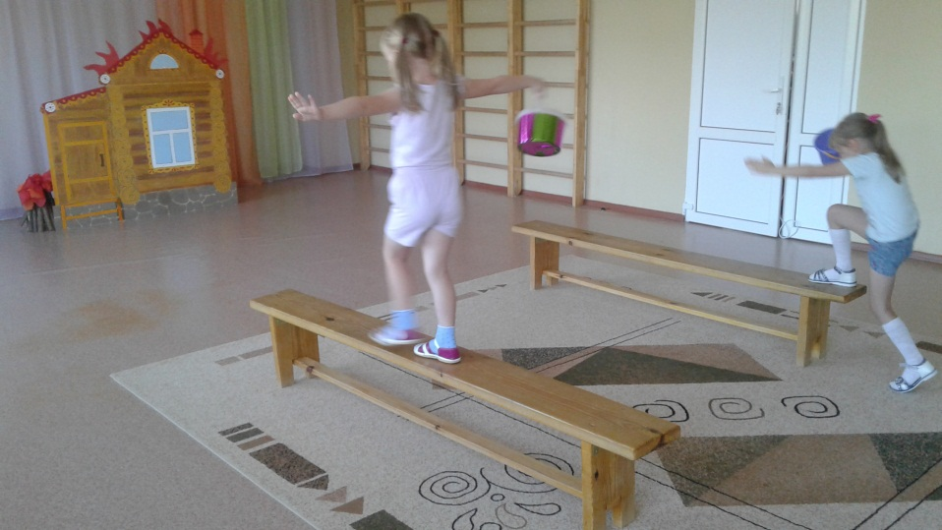
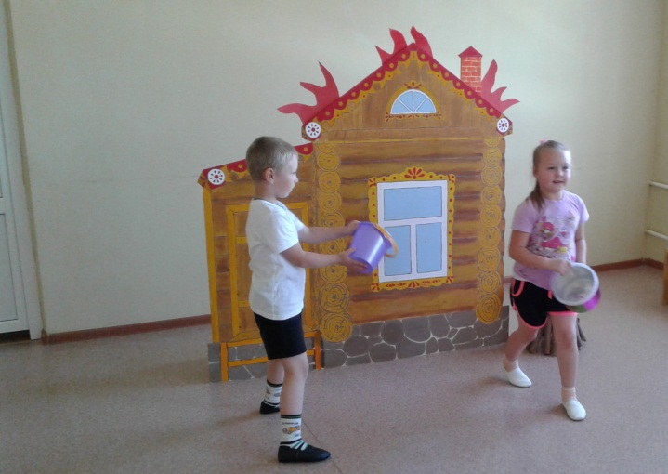
Ведущий: Вот и закончились наши учения. Все ребята были ловкими, быстрыми, смелыми и сильными. А пока наше жюри подводит итоги и подсчитывает очки, какая команда все же оказалась более подготовленной и быстрой, я проведу игру .
Игра «Закончи предложение»
Дети образуют круг. Игру начинает ведущий. В руках у него воздушный шар. Играющий должен быстро сказать последнее слово стихотворной строки и передать шар другому участнику. Если участник замедлил или ответил неправильно, он выбывает из игры, а шар вновь переходит к следующему участнику.
1. Этот шар в руках недаром.
Раньше, если был пожар,
Ввысь взмывал сигнальный шар –
Звал пожарных в бой с пожаром.
Где с огнем беспечны люди,
Там взовьется в небо шар,
Там всегда грозить нам будет злой… (пожар)
2. Раз, два, три, четыре-
У кого пожар в … .(квартире)
3. Дыма столб поднялся вдруг.
Кто не выключил… (утюг)
4. Красный отблеск побежал.
Кто со спичками (играл)
5. Стол и шкаф сгорели разом.
Кто сушил белье над…. (газом)
6. Столб огня чердак объял.
Кто там спички …. (зажигал)
7. Побежал пожар во двор.
Это кто там жег… .(костер)
8. Пламя пыхнуло в листву.
Кто у дома жег…. (траву)
9. Кто бросал в огонь при этом
Незнакомые … .(предметы)
10. Помни каждый ученик
Этот номер…. (01)
11. Дым увидел - не зевай,
И пожарных…. (вызывай)
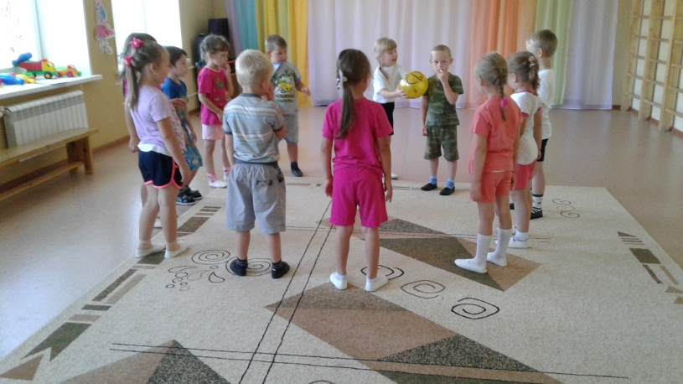
Ведущий: Дорогие ребята, сегодня вы показали, что хорошо знаете правила пожарной безопасности, средства пожаротушения и знакомы с нелегким трудом работников пожарной охраны.
Давайте вспомним правила еще разок.
Не суши белье над газом –
Все сгорит единым разом.
Когда без присмотра оставлена печь,
Один уголек может дом целый сжечь.
Если из дома ты должен уйти,
Выключи все из электросети.
Возле дома и сарая
Поджигать огонь не смей.
Может быть беда большая
Для построек и людей.
Так давайте будем стараться выполнять эти правила, чтобы не случилось беды, чтобы не было пожаров, и мы были счастливы!

